18 января 2012 года г. Санкт-Петербург
«Телевизионный» GPS-навигатор teXet ТN-770 TV
Новый представитель линейки GPS-навигаторов teXet TN-770 TV – первый навигатор со встроенным ТВ-тюнером! Устройство оснащено дисплеем с диагональю 5 дюймов и разрешением 800×480 пикселей. Дизайн TN-770 TV позаимствован у его предшественников (teXet TN-400, teXet TN-600BT и teXet TN-800BT): плоский глянцевый дисплей обрамляет бронзовая рамка. Новинка заключена в ультратонкий корпус – всего 10 мм.!

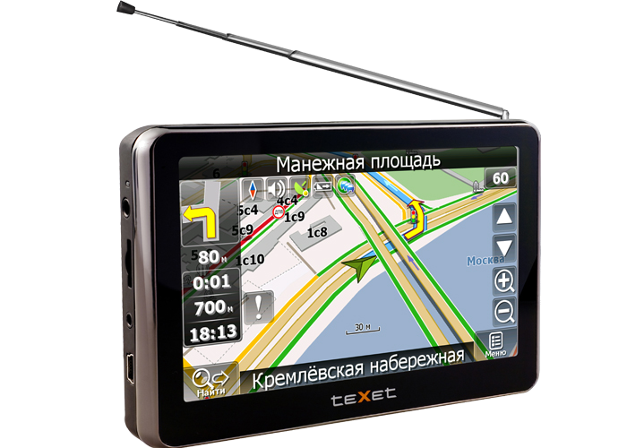

Основные изменения коснулись аппаратной части навигатора. Прежде всего, это новейшая платформа МТК архитектуры ARM11 последнего поколения с тактовой частотой процессора 500 МГц и поддержкой мультизадачности Windows CE 6.0, переработано и программное обеспечение устройства для реализации возможности нового процессора. Стоит отметить, что уровень энергопотребления новинки оптимизирован на 20%, а производительность ничем не уступает известной и популярной модели процессора от SiRF.
Главная особенность новинки – аналоговый ТВ-тюнер, который превращает навигатор в портативный телевизор. Встроенный модуль позволяет принимать эфирный сигнал стандартов PAL/Secam/NTSC во всех диапазонах вещания. А для лучшего приема предусмотрена 16-сантиметровая телескопическая антенна, которая имеет поворотное основание, позволяющее ориентировать антенну на 360 градусов для оптимального положения; в случае, когда антенна не нужна – она полностью убирается внутрь корпуса. Модуль тюнера отвечает всем современным

характеристикам и обеспечивает высокое качество приема сигнала, так как разработан и изготовлен 2011 году американской компанией NewPortMedia.
Помимо навигации, в меню teXet TN-770 TV реализован ряд дополнительных опций. На борту устройства есть медиаплеер, который понимает большое количество форматов (MP3, MPEG, MPG, ASF, WMV, AVI, JPG, GIF, BMP, PNG). Наличие FM-трансмисттера позволяет передавать голосовые подсказки навигатора и музыкальные записи с медиапроигрывателя прибора на автомобильную магнитолу. Пользователю доступны отображение карты в 2D и 3D режимах, игры, калькулятор и универсальный конвертер величин. Кроме того, TN-770 TV поддерживает возможность установки и запуска из меню дополнительных навигационных программ, созданных на платформе Windows CE 6.0.
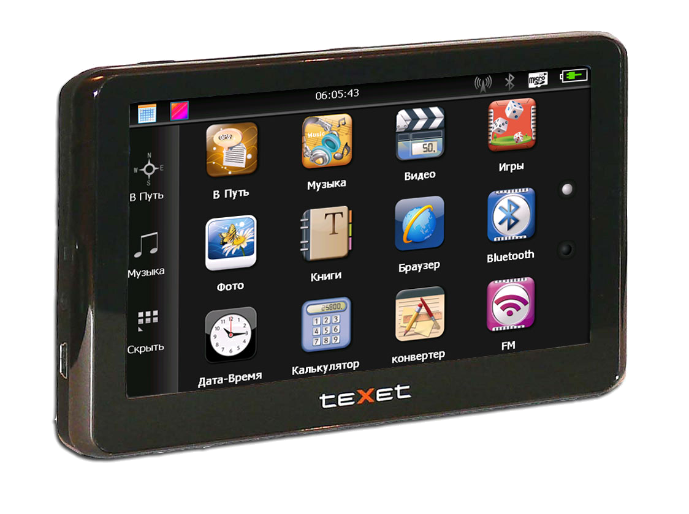
В комплект поставки teXet TN-770 TV входят полные пакеты карт России с одной из программ («Навител Навигатор 5» или «CityGuide 5»), автомобильный держатель, автомобильное зарядное устройство и USB-кабель. Расширенная до 128 МБ оперативная память обеспечивает быстродействие навигационных и мультимедийных функций; а собственная (4 ГБ) может быть дополнена microSD/microSDHC картами емкостью до 32 ГБ. Таким образом, в распоряжение пользователя не только надежный GPS-навигатор, но и портативный телевизор и многофункциональный медиаплеер.

Рекомендованная розничная цена teXet TN-770 TV – 4999 руб.

Технические характеристики:
Дисплей (разрешение) | 5’’ (800х480 пикселей)
Процессор | MTK CPU 3351С ARM11, 500 MHZ
GPS-приемник | GPS приемник: MTK, 66/22 (позиционирование/слежение) канала
Оперативная память | 128 Мб SDRAM, 32Мб Flash ROM
Накопительная память | 4Гб NAND
Поддержка карт памяти | MicroSD, MicroSDHC (до 32Гб)
Порт USB | USB 2.0 High Speed
ОС | Microsoft Windows CE 6.0
Аудио/видео/ графические форматы | MP3 / MPEG, MPG, ASF, WMV, AVI /JPG, BMP, GIF
ТВ тюнер | Встроенный ТВ модуль NewPort Media NMI601BAA (PAL/SECAM/NTSC аналоговый), диапазоны VHF-I, VHF-III, UHF
FM-трансмиттер | Да
Автоматический пересчет маршрута | Да

Информация о компании
Торговая марка teXet принадлежит компании ЗАО «Электронные системы «Алкотел», которая имеет 19-летний опыт разработчика-изготовителя на российском рынке телекоммуникаций. Сегодня продукты teXet – это средства связи (GSM и DECT-телефоны), портативная цифровая техника (MP3-плееры, электронные книги, фоторамки, планшетные компьютеры на ОС Android) и GPS-навигаторы. Компания имеет долгосрочные партнерские отношения с крупнейшими федеральными ритейлерами и региональными торговыми сетями в России, а также развитую дилерскую сеть в странах СНГ. По итогам 2010 года бренд укрепил свои позиции по ряду направлений, значительно увеличив объемы выпускаемой техники. teXet занимает второе место по продажам радиотелефонов, вторую и третью позиции, соответственно, по товарным категориям MP3-плееры и GPS навигаторы. Подробная информация о продуктах teXet на сайте www.texet.ru.

Контактная информация:
Адрес компании: г. Санкт-Петербург, ул. Маршала Говорова, д. 52.
+7(812) 320-00-60, +7(812) 320-60-06, доб. 114
Контактное лицо: Кириленко Кира, PR менеджер
e-mail: kira@texet.ru, URL: http://www.texet.ru

